ΘΕΜΑ 2
Στον παρακάτω τριγωνομετρικό κύκλο σχεδιάσαμε γωνία $ω$.
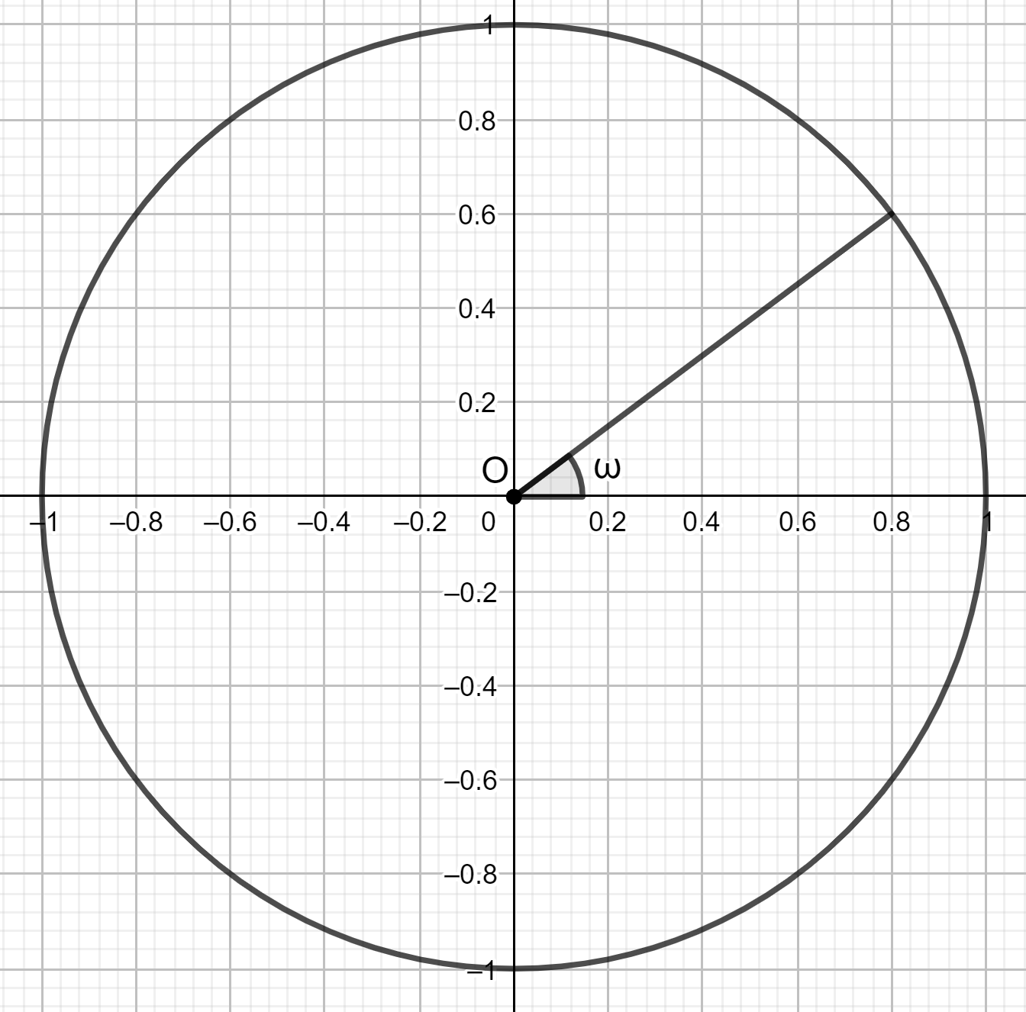

α) Με την βοήθεια του σχήματος να εξηγήσεις γιατί το $ημω$ είναι ίσο με 0,6.
(Μονάδες 12)
β) Να βρεις το $ημ(4∙{360}^{ο}+ω)$.
(Μονάδες 13)

